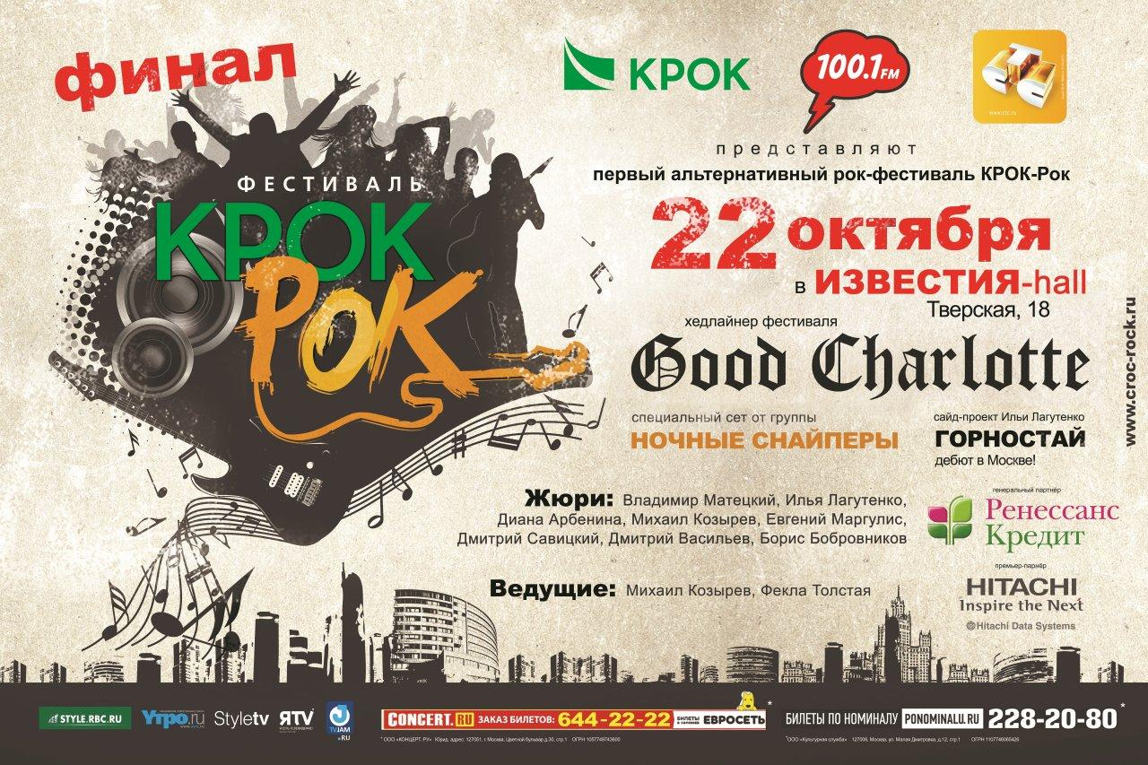

ОТЧЕТ
Финал фестиваля КРОК-Рок

Период работы: 28 сентября – 22 ноября 2011 г.
Заказчик: Ф.Кузьмин

"Известия-HALL"
22 октября 2011 г.



Пояснительная записка

Целью работы Информационного агентства InterMedia являлось привлечение внимания к финалу фестиваля КРОК-Рок со стороны СМИ и широкой аудитории посредством проведения локальной PR-кампании.
Сотрудниками Агентства были проведены следующие работы:

- Подготовка и рассылка пресс-релизов в СМИ
Для привлечения интереса СМИ к событию на основании материалов, предоставленных Заказчиком, сотрудниками Агентства был подготовлен пресс-релиз:

«Владимир Матецкий, Илья Лагутенко и Диана Арбенина выберут победителя фестиваля КРОК-Рок»

После утверждения пресс-релиза Заказчиком сотрудники Агентства организовали рассылку информации в редакции газет, журналов, радиостанций, телевизионных компаний, информационных агентств и интернет-сайтов. Рассылка осуществлялась по специально подготовленному рабочему списку центральных и местных СМИ, освещающих темы: «Культура», «Музыка» (более 2400 адресатов).

- Размещение материалов в изданиях InterMedia:
Информация о событии была размещена в следующих изданиях InterMedia:
  - специальные информационные бюллетени «Анонсы недели»;
  - специальные информационные бюллетени «Анонсы месяца»;
  - ежедневные ленты новостей InterMedia;
  - сайт www.intermedia.ru (постоянное обновление, открытый доступ).

- Работа со СМИ и аккредитация журналистов
После рассылки пресс-релиза сотрудники InterMedia провели адресную работу с представителями СМИ по приглашению их на пресс-конференцию и финал фестиваля КРОК-Рок (22.10.2011г., "Известия-HALL")
Все журналисты своевременно получили необходимые им фотоматериалы и дополнительную информацию о фестивале.

- Работа на мероприятиях

Сотрудники Агентства организовали встречу представителей СМИ на пресс-конференции и финальный концерт на входе в "Известия-HALL», инициировали интервью СМИ с участниками фестиваля.
Журналистам были выданы необходимые для работы информационные материалы (пресс-релизы).

- Подготовка и рассылка пост-релиза
По итогам проведения финала фестиваля КРОК-Рок был подготовлен пост-релиз:

« КРОК-Рок: из интернета – на сцену!»

После утверждения пост-релиза у Заказчика сотрудниками InterMedia была организована рассылка информации в редакции газет, журналов, радиостанций, телевизионных компаний, информационных агентств и интернет-сайтов.

- Мониторинг СМИ
После мероприятия сотрудниками Агентства был проведен мониторинг печатных СМИ и Интернет-ресурсов.
Итогом работы агентства InterMedia стал выход 71 материала. В отчете представлен полный интернет- и пресс-клиппинг.

Генеральный директор Е.А. Сафронов

